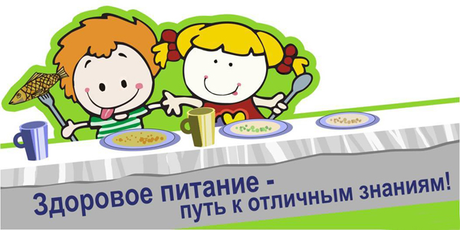
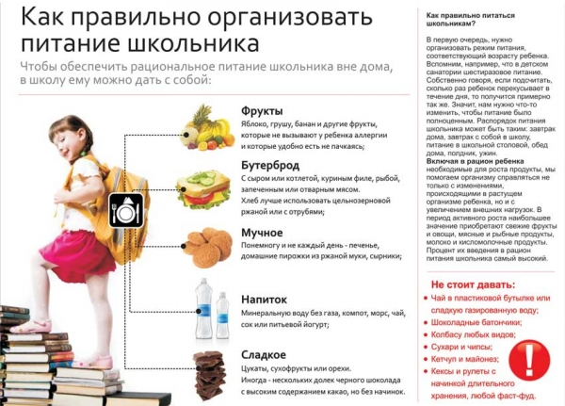
Новое поколение выбирает здоровое питание
Пища – единственный источник, с которым ребенок получает необходимый пластический материал и энергию. Нормальная деятельность головного мозга и организма зависит в основном от качества употребляемой пищи.
Обеспечение рационального питания школьника – одно из ведущих условий их правильного гармоничного развития.
Для обеспечения сложных жизненных процессов школьнику необходимо полноценное питание, которое покроет повышенные потребности его организма в белках, жирах, углеводах, витаминах, энергии. В школьном возрасте дети должны получать биологически полноценные продукты, богатые белками, минеральными солями и витаминами.
Особенно важно для растущего организма ребенка включение достаточного количества белка.
Белки животного происхождения должны составлять не менее 50-60% от общего количества белка в зависимости от нагрузки и условия жизни ребенка. При дефиците белка у детей нередко отмечаются нарушения функции коры головного мозга, снижается трудоспособность, легко возникает переутомление, ухудшается успеваемость.
В питании детей школьного возраста большое место должны занимать продукты, богатые белком: яйцо, мясо, рыба, орехи, овсяная, гречневая крупа. Ежедневно в школьном меню необходимы молочные и кисломолочные продукты (творог, йогурт, молоко), яйца, мясные и рыбные продукты. При подборе продуктов нельзя не считаться с тем, что дети нуждаются в легкоусвояемой пище, ведь переваривающая способность их пищеварительных соков слаба. Молочные продукты – основные источники минеральных веществ, витаминов, белков. Предпочтение следует отдать кисломолочным продуктам, благоприятно действующим на пищеварение. Особенно, если ребенок страдает дисбактериозом и у него отмечается непереносимость цельного молока. Молочная кислота и другие бактерицидные вещества, содержащиеся в кисломолочных продуктах, подавляют рост болезнетворных микробов. Хлеб лучше употреблять ржаной или с отрубями, так как в нем содержится на 30% больше железа, вдвое больше калия и второе больше магния, чем в белом хлебе.
Овощи – необходимый источник витаминов и микроэлементов. В рационе до 50% должно быть сырых овощей и фруктов. При этом надо иметь в виду, что овощи и фрукты надо включать каждый раз и обязательно употреблять до еды, но не после. Употребление фруктов и овощей после еды способствует длительной задержке пищевых масс, усиливает процесс брожения, что впоследствии может привести к хроническим заболеваниям органов пищеварения.
Большое внимание требует обеспечение учащегося полноценным завтраком. Утром организм ребенка усиленно расходует энергию, поэтому завтрак должен содержать достаточное количество пищевых веществ и калорий для покрытия предстоящих энергозатрат. Он должен обязательно содержать горячее блюдо, творожное, яичное, мясное, крупяное. В состав обеда следует включать максимальное количество овощей, в том числе сырых. Ужин в основном состоит из молочных, крупяных, овощных, творожных и яичных блюд, перед сном не рекомендуется блюда из мяса или рыбы, так как богатая белком пища действует возбуждающе на нервную систему ребенка и медленно переваривается. Дети при этом спят беспокойно и плохо отдыхают за ночь.
Для нормального функционирования мозга необходимы фосфор, сера, медь, цинк, кальций, железо и магний. Фосфор и фосфорные соединения способствуют образованию клеток мозга, сера нужна для насыщения их кислородом. Витамин мозга – витамин Е, а также: витамины В1, В2, В6.
В связи с этим вам будет полезно знать, какие продукты питания содержат вышеперечисленные микроэлементы, витамины. Это: картофель, петрушка, мята, хрен, говядина, мозги, морковь, капуста, сельдерей, огурцы, вишня, смородина, сухофрукты, яичный желток, крыжовник, виноград, печень, кисломолочные продукты, грибы, масло оливковое, апельсины, горох, малина, клубника, соевые бобы, ботва репы, пророщенная пшеница, хлеб из муки грубого помола.

ПРАВИЛА ЗДОРОВОГО ПИТАНИЯ:
- Ребенок должен есть разнообразные пищевые продукты. Ежедневный рацион ребенка должен содержать около 15 наименований разных продуктов питания. В течение недели рацион питания должен включать не менее 30 наименований разных продуктов питания.
- Каждый день в рационе питания ребенка должны присутствовать следующие продукты: мясо, сливочное масло, молоко, хлеб, крупы, свежие овощи и фрукты. Ряд продуктов: рыба, яйца, сметана, творог и другие кисломолочные продукты, сыр — не обязательно должны входить в рацион питания каждый день, но в течение недели должны присутствовать 2—3 раза обязательно.
- Ребенок должен питаться не менее 4 раз в день.
- Учащиеся в первую смену в 7:30—8:30 должны получать завтрак (дома, перед уходом в школу), в 11:00—12:00 — горячий завтрак в школе, в 14:30—15:30 — после окончания занятий — обед в школе (обязательно для учащихся групп продленного дня) или дома, а в 19:00—19:30 — ужин (дома).
- Учащиеся во вторую смену в 8:00—8:30 должны получать завтрак (дома), в 12:30—13:00 — обед (дома, перед уходом в школу), в 16:00—16:30 — горячее питание в школе (полдник), в 19:30- 20:00-ужин (дома).
- Следует употреблять йодированную соль.
- В межсезонье (осень — зима, зима — весна) ребенок должен получать витаминно-минеральные комплексы, рекомендованные для детей соответствующего возраста.
- Для обогащения рациона питания школьника витамином «С» рекомендуем обеспечить ежедневный прием отвара шиповника.
- Прием пищи должен проходить в спокойной обстановке.
- Если у ребенка имеет место дефицит или избыток массы тела (эти сведения можно получить у медицинского работника школы), необходима консультация врача, так как в этом случае рацион питания ребенка должен быть скорректирован с учетом степени отклонения физического развития от нормы.
- Рацион питания школьника, занимающегося спортом, должен быть скорректирован с учетом объема физической нагрузки.
- Рекомендуется употреблять пищу, состоящую на 15 −20% из белков, на 20 −30% из жиров, на 50- 55% из углеводов, содержащихся в овощах, фруктах, злаках, орехах.
Пища плохо усваивается (нельзя принимать):
- Когда нет чувства голода.
- При сильной усталости.
- При болезни.
- При отрицательных эмоциях, беспокойстве и гневе, ревности.
- Перед началом тяжёлой физической работы.
- При перегреве и сильном ознобе.
- Когда торопитесь.
- Нельзя никакую пищу запивать.
- Нельзя есть сладкое после еды, так как наступает блокировка пищеварения и начинается процесс брожения.
Рекомендации:
v В питании всё должно быть в меру;
v Пища должна быть разнообразной;
v Еда должна быть тёплой;
v Тщательно пережёвывать пищу;
v Есть овощи и фрукты;
v Есть 3—4 раза в день;
v Не есть перед сном;
v Не есть копчёного, жареного и острого;
v Не есть всухомятку;
v Меньше есть сладостей;
v Не перекусывать чипсами, сухариками и т. п.

